Resolución del Pleno del Instituto de Transparencia, Acceso a la Información Pública y Protección de Datos Personales del Estado de México y Municipios, con domicilio en Metepec, Estado de México, a veintinueve de septiembre de dos mil veintiuno.

VISTO el expediente electrónico formado con motivo del recurso de revisión número 03640/INFOEM/IP/RR/2021, interpuesto por el C. xxxx , en lo sucesivo El Recurrente, en contra de la respuesta del Ayuntamiento de Chimalhuacán, en lo subsecuente El Sujeto Obligado, se procede a dictar la presente resolución.

A N T E C E D E N T E S D E L A S U N T O

PRIMERO. De la Solicitud de Información.
Con fecha once de junio de dos mil veintiuno, El Recurrente presentó a través del Sistema de Acceso a la Información Mexiquense (SAIMEX) ante El Sujeto Obligado, la solicitud de acceso a la información, registrada bajo el número de expediente 00113/CHIMALHU/IP/2021, mediante la cual solicitó lo siguiente:

“Del municipio de Chimalhuacan, requiero el fundamento jurídico y administrativo, así como los requisitos para solicitar en el catastro del municipio de Chimalhuacanla asignación de una nueva cuenta predial respecto de la fracción de un terreno. Derivado de lo anterior, requiero en digital todos y cada uno de los formatos que deban ser requisitados para dicho trámite. También, requiero los costos y el fundamento legal de dichos costos, la duración del trámite, el extracto del manual administrativo y de procedimientos donde este asentado dicho trámite, así como el nombre del área, nombre del titular del área, horarios, ubicación de dicha área, y nombre de los servidores públicos quienes recepcionan la documentación. Finalmente requiero de un periodo entre el año 2019 al 10 de junio de 2021, la versión pública de los últimos tres expedientes que obra en sus archivos respecto del tramite para solicitar en catastro una nueva cuenta predial”. (Sic.)

MODALIDAD DE ENTREGA: A través del SAIMEX.

SEGUNDO. De la respuesta del Sujeto Obligado.
De las constancias que obran en el Sistema de Acceso a la Información Mexiquense SAIMEX, se advierte que en fecha dos de julio del año en curso, el Sujeto Obligado notificó la siguiente respuesta:

“…Chimalhuacán, México a 02 de Julio de 2021
Nombre del solicitante:
Folio de la solicitud: 00113/CHIMALHU/IP/2021

En respuesta a la solicitud recibida, nos permitimos hacer de su conocimiento que con fundamento en el artículo 53, Fracciones: II, V y VI de la Ley de Transparencia y Acceso a la Información Pública del Estado de México y Municipios, le contestamos que:

Atendiendo a su petición, le informo que requisitos para la asignación de clave catastral de conformidad con: El manual Catastral del Estado de México

ATENTAMENTE… “(Sic).

Al que corre adjunto el archivo electrónico denominado: “SAIMEX 00113-CHIMALHU-IP-2021 SIN NOMBRE.docx”, cuyo contenido será materia de estudio en el considerando respectivo.

TERCERO. Del recurso de revisión.
Inconforme con la respuesta notificada por El Sujeto Obligado, El Recurrente interpuso el recurso de revisión, en fecha seis de julio de dos mil veintiuno, el cual fue registrado en el sistema electrónico con el expediente número 03640/INFOEM/IP/RR/2021, en el cual arguye, las siguientes manifestaciones:

- Acto Impugnado:
“Una respuesta mediocre es sinónimo de un servidor publico mediocre, por lo tanto habla de un gobierno municipal mediocre, pues se impugna la respuesta emitida toda vez que no se observa fundada ni motivada la respuesta, carece de firma, numero de oficio o documento, es decir carece de valor aun y cuando haya sido emitida y subida a la plataforma del "SAIMEX"; por lo que una respuesta concreta merece una respuesta concreta, por lo que se debió atender punto por punto mi solicitud." (Sic).

- Razones o Motivos de Inconformidad:
“se viola mi derecho humano al acceso a la información pública.” (Sic).

CUARTO. Del turno del recurso de revisión.
Medio de impugnación que fue turnado a la entonces Comisionada Zulema Martínez Sánchez, por medio del sistema electrónico en términos del arábigo 185, fracción I, de la Ley de Transparencia y Acceso a la información Pública del Estado de México y Municipios, del cual recayó acuerdo de admisión en fecha trece de julio del año en curso, determinándose en él, un plazo de siete días para que las partes manifestaran lo que a su derecho corresponda en términos del numeral ya citado.

QUINTO. De la etapa de instrucción.
Así, una vez abierta la etapa de instrucción, en el sumario se observa que El Sujeto Obligado no presentó informe justificado; asimismo, se hace constar que la parte Recurrente no presentó manifestaciones; finalmente se advierte de las constancias que integran el presente expediente, que no existe prueba alguna que deba desahogarse, de conformidad con la siguiente imagen:

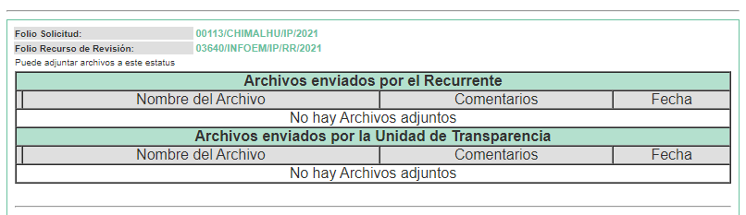

SEXTO. Del Cierre de Instrucción.
Por lo cual, se decretó el cierre de instrucción mediante acuerdo de fecha once de agosto de dos mil veintiuno, en términos del artículo 185, fracción VI, de la Ley de Transparencia y Acceso a la Información Pública del Estado de México y Municipios, iniciando el término legal para dictar resolución definitiva del asunto.

SÉPTIMO. Del Returno del Recurso de Revisión 03640INFOEM/IP/RR/2021.
En fecha veintitrés de agosto de dos mil veintiuno por acuerdo del Pleno de este Órgano Garante, en la Segunda Sesión Extraordinaria fue returnado el recurso de revisión 03640/INFOEM/IP/RR/2021, al Comisionado José Martínez Vilchis para su trámite, resolución y presentación al Pleno.

OCTAVO.- De la ampliación del plazo para resolver
Mediante acuerdo de fecha ocho de septiembre de dos mil veintiuno, en términos del artículo 181, tercer párrafo, de la Ley de Transparencia y Acceso a la Información Pública del Estado de México y Municipios, se amplió el plazo otorgado para emitir la resolución correspondiente.

C O N S I D E R A N D O

PRIMERO. De la competencia.
Este Instituto de Transparencia, Acceso a la Información Pública y Protección de Datos Personales del Estado de México y Municipios, es competente para conocer y resolver el presente recurso de revisión, conforme a lo dispuesto en los artículos 6, Apartado A de la Constitución Política de los Estados Unidos Mexicanos; 5, párrafos vigésimo noveno, trigésimo y trigésimo primero, fracciones IV y V de la Constitución Política del Estado Libre y Soberano de México; 2 fracción II, 13, 29, 36, fracciones I y II, 176, 178, 179, 181 párrafo tercero y 185 de la Ley de Transparencia y Acceso a la Información Pública del Estado de México y Municipios; y 9, fracciones I y XXIV y 11 del Reglamento Interior del Instituto de Transparencia, Acceso a la Información Pública y Protección de Datos Personales del Estado de México y Municipios.

Aunado a lo anterior, este Órgano Garante estima pertinente realizar un pronunciamiento ya que consientes de la situación que se vive en la actualidad a fin de otorgarle a los ciudadanos herramientas ágiles y accesibles para el ejercicio de los derechos humanos que se tutelan, se considera que a pesar de las condiciones a las que nos enfrentamos, se cuentan con las herramientas técnicas y tecnológicas necesarias que eviten mermar el ejercicio de los derechos correspondientes, sin que ello implique el poner en riesgo el diverso derecho a la salud de todos los partícipes en los procesos que conllevan.

SEGUNDO. Sobre los alcances del recurso de revisión.
Anterior a todo debe destacarse que el recurso de revisión tiene el fin y alcance que señalan los numerales 176, 179, 181 párrafo cuarto, 194 y 195, y demás aplicables de la Ley de Transparencia y Acceso a la Información Pública del Estado de México y Municipios, vigente y será analizado conforme a las actuaciones que obren en el expediente electrónico con la finalidad de reparar cualquier posible afectación al derecho de acceso a la información pública y garantizando el principio rector de máxima publicidad.

TERCERO. De las causas de improcedencia.
Al respecto, análisis de los requisitos de procedibilidad de los recursos de revisión, así el artículo 180 de la Ley de Transparencia y Acceso a la Información Pública del Estado de México y Municipios, que establece lo siguiente:

“Artículo 180. El recurso de revisión contendrá:
I. El sujeto obligado ante la cual se presentó la solicitud;
II. El nombre del solicitante que recurre o de su representante y, en su caso, del tercero interesado, así como la dirección o medio que señale para recibir notificaciones;
III. El número de folio de respuesta de la solicitud de acceso;
IV. La fecha en que fue notificada la respuesta al solicitante o tuvo conocimiento del acto reclamado, o de presentación de la solicitud, en caso de falta de respuesta;
V. El acto que se recurre;
VI. Las razones o motivos de inconformidad;
VII. La copia de la respuesta que se impugna y, en su caso, de la notificación correspondiente, en el caso de respuesta de la solicitud; y
VIII. Firma del recurrente, en su caso, cuando se presente por escrito, requisito sin el cual se dará trámite al recurso.
Adicionalmente, se podrán anexar las pruebas y demás elementos que considere procedentes someter a juicio del Instituto.
En ningún caso será necesario que el particular ratifique el recurso de revisión interpuesto.
En caso de que el recurso se interponga de manera electrónica no será indispensable que contengan los requisitos establecidos en las fracciones II, IV, VII y VIII.”

(Énfasis añadido)

En principio, de una interpretación del artículo transcrito se observan los requisitos que deberán contener los recursos de revisión; sobre el particular, de la revisión del expediente electrónico del SAIMEX se desprende que la parte solicitante y ahora recurrente, en ejercicio de su derecho de acceso a la información pública, no proporcionó nombre, por lo que no se tiene certeza sobre su identidad, lo que en estricto sentido, no se colmarían los requisitos establecidos en el citado artículo 180 de la Ley de Transparencia.

No obstante lo anterior, debe destacarse que el artículo 15 de Ley de Transparencia y Acceso a la Información Pública del Estado de México y Municipios prevé que, toda persona tendrá acceso a la información sin necesidad de acreditar interés alguno o justificar su utilización, de lo que se infiere que para el ejercicio del derecho de acceso a la información pública, el nombre no es un requisito sine qua non que los particulares y, en su caso, los recurrentes deban señalar, por el contrario la Ley de Transparencia prevé en su artículo 155, párrafo segundo la posibilidad de que las solicitudes de información sean anónimas, con nombre incompleto o seudónimo.

Correlativo a ello, cabe mencionar que los artículos 6, Apartado A, fracciones I, III, V y VI de la Constitución Política de los Estados Unidos Mexicanos y 5 párrafos vigésimo, vigésimo primero y vigésimo segundo fracciones I y III de la Constitución Política del Estado Libre y Soberano de México, garantizan el ejercicio del derecho de acceso a la información pública, toda vez que disponen que toda persona sin necesidad de acreditar interés alguno o justificar su utilización, tendrá acceso gratuito a la información pública; preceptos cuyo texto y sentido literal es el siguiente:

Constitución Política de los Estados Unidos Mexicanos

“Artículo 6o. La manifestación de las ideas no será objeto de ninguna inquisición judicial o administrativa, sino en el caso de que ataque a la moral, la vida privada o los derechos de terceros, provoque algún delito, o perturbe el orden público; el derecho de réplica será ejercido en los términos dispuestos por la ley. El derecho a la información será garantizado por el Estado.
Toda persona tiene derecho al libre acceso a información plural y oportuna, así como a buscar, recibir y difundir información e ideas de toda índole por cualquier medio de expresión.
Para efectos de lo dispuesto en el presente artículo se observará lo siguiente:
A. Para el ejercicio del derecho de acceso a la información, la Federación, los Estados y el Distrito Federal, en el ámbito de sus respectivas competencias, se regirán por los siguientes principios y bases:
I. Toda la información en posesión de cualquier autoridad, entidad, órgano y organismo de los Poderes Ejecutivo, Legislativo y Judicial, órganos autónomos, partidos políticos, fideicomisos y fondos públicos, así como de cualquier persona física, moral o sindicato que reciba y ejerza recursos públicos o realice actos de autoridad en el ámbito federal, estatal y municipal, es pública y sólo podrá ser reservada temporalmente por razones de interés público y seguridad nacional, en los términos que fijen las leyes. En la interpretación de este derecho deberá prevalecer el principio de máxima publicidad. Los sujetos obligados deberán documentar todo acto que derive del ejercicio de sus facultades, competencias o funciones, la ley determinará los supuestos específicos bajo los cuales procederá la declaración de inexistencia de la información.
…
III. Toda persona, sin necesidad de acreditar interés alguno o justificar su utilización, tendrá acceso gratuito a la información pública, a sus datos personales o a la rectificación de éstos.
…
V. Los sujetos obligados deberán preservar sus documentos en archivos administrativos actualizados y publicarán, a través de los medios electrónicos disponibles, la información completa y actualizada sobre el ejercicio de los recursos públicos y los indicadores que permitan rendir cuenta del cumplimiento de sus objetivos y de los resultados obtenidos.
VI. Las leyes determinarán la manera en que los sujetos obligados deberán hacer pública la información relativa a los recursos públicos que entreguen a personas físicas o morales.”
…
La ley establecerá aquella información que se considere reservada o confidencial.

Constitución Política del Estado Libre y Soberano de México

“Artículo 5. …
…
El derecho a la información será garantizado por el Estado. La ley establecerá las previsiones que permitan asegurar la protección, el respeto y la difusión de este derecho.
Para garantizar el ejercicio del derecho de transparencia, acceso a la información pública y protección de datos personales, los poderes públicos y los organismos autónomos, transparentarán sus acciones, en términos de las disposiciones aplicables, la información será oportuna, clara, veraz y de fácil acceso.
Este derecho se regirá por los principios y bases siguientes:
I. Toda la información en posesión de cualquier autoridad, entidad, órgano y organismos de los Poderes Ejecutivo, Legislativo y Judicial, órganos autónomos, partidos políticos, fideicomisos y fondos públicos estatales y municipales, así como del gobierno y de la administración pública municipal y sus organismos descentralizados, asimismo de cualquier persona física, jurídica colectiva o sindicato que reciba y ejerza recursos públicos o realice actos de autoridad en el ámbito estatal y municipal, es pública y sólo podrá ser reservada temporalmente por razones previstas en la Constitución Política de los Estados Unidos Mexicanos de interés público y seguridad, en los términos que fijen las leyes. En la interpretación de este derecho deberá prevalecer el principio de máxima publicidad. Los sujetos obligados deberán documentar todo acto que derive del ejercicio de sus facultades, competencias o funciones, la ley determinará los supuestos específicos bajo los cuales procederá la declaración de inexistencia de la información.
…
III. Toda persona, sin necesidad de acreditar interés alguno o justificar su utilización, tendrá acceso gratuito a la información pública, a sus datos personales o a la rectificación de éstos.”
(Énfasis añadido)

Por otra parte, del contenido del artículo 1 de la Constitución Política de los Estados Unidos Mexicanos, se destaca lo siguiente:

“Artículo 1o. En los Estados Unidos Mexicanos todas las personas gozarán de los derechos humanos reconocidos en esta Constitución y en los tratados internacionales de los que el Estado Mexicano sea parte, así como de las garantías para su protección, cuyo ejercicio no podrá restringirse ni suspenderse, salvo en los casos y bajo las condiciones que esta Constitución establece.
Las normas relativas a los derechos humanos se interpretarán de conformidad con esta Constitución y con los tratados internacionales de la materia favoreciendo en todo tiempo a las personas la protección más amplia.
Todas las autoridades, en el ámbito de sus competencias, tienen la obligación de promover, respetar, proteger y garantizar los derechos humanos de conformidad con los principios de universalidad, interdependencia, indivisibilidad y progresividad. En consecuencia, el Estado deberá prevenir, investigar, sancionar y reparar las violaciones a los derechos humanos, en los términos que establezca la ley.”

Atento a lo anterior, de una interpretación sistemática, armónica y progresiva del derecho humano de acceso a la información pública se reitera que toda persona, sin necesidad de acreditar interés alguno o justificar su utilización, deberá tener acceso a la información pública, es decir, dicho derecho fundamental exime a quien lo ejerce, de acreditar su legitimación en la causa o su interés en el asunto, lo que permite la posibilidad de que inclusive, la solicitud de acceso a la información pueda ser anónima o no contener un nombre que identifique al solicitante o que permita tener certeza sobre su identidad.

Robustece lo anterior, el Criterio 6/2014 del entonces Instituto Federal de Acceso a la Información y Protección de Datos (IFAI) hoy Instituto Nacional de Transparencia, Acceso a la Información y Protección de Datos Personales (INAI), el cual se reproduce para una mayor referencia:

“Acceso a información gubernamental. No debe condicionarse a que el solicitante acredite su personalidad, demuestre interés alguno o justifique su utilización. De conformidad con lo dispuesto en los artículos 6o., apartado A, fracción III de la Constitución Política de los Estados Unidos Mexicanos, y 1º, 2º, 4º y 40 de la Ley Federal de Transparencia y Acceso a la Información Pública Gubernamental, la respuesta a una solicitud de acceso a información y entrega de la misma, no debe estar condicionada a que el particular acredite su personalidad, demuestre interés alguno o justifique su utilización, en virtud de que los sujetos obligados no deben requerir al solicitante mayores requisitos que los establecidos en la Ley. En este sentido, las dependencias y entidades, sólo deberán asegurarse de que, en su caso, se haya cubierto el pago de reproducción y envío de la información, mediante la exhibición del recibo correspondiente.
Resoluciones
• RDA 5275/13. Interpuesto en contra de la Secretaría de la Defensa Nacional. Comisionado Ponente Ángel Trinidad Zaldívar.
• RDA 2937/13. Interpuesto en contra de LICONSA, S.A. de C.V. Comisionado. Ponente Gerardo Laveaga Rendón.
• RDA 3609/12. Interpuesto en contra de la Secretaría de Educación Pública. Comisionada Ponente Sigrid Arzt Colunga.
• RDA 3361/12. Interpuesto en contra del Servicio de Administración Tributaria. Comisionada Ponente María Elena Pérez-Jaén Zermeño.
• RDA 0563/12. Interpuesto en contra de la Secretaría de la Función Pública. Comisionada Ponente Jacqueline Peschard Mariscal.”

En ese sentido, se estima que el requerimiento relativo al nombre como presupuesto de procedibilidad podría limitar el ejercicio del derecho de acceso a la información pública, debido a que el hecho de solicitar la identificación del recurrente a través de dicho dato personal, en ciertos extremos se equipara a una exigencia acerca de su interés o justificación de su utilización, lo que materialmente haría nugatorio un derecho fundamental.

Aunado a lo anteiror, para el estudio de la materia sobre la que se resuelven los recursos de revisión resulta intrascendente el nombre de la persona que lo hubiere promovido, en virtud de que tanto la Constitución Federal, como la Constitución Política del Estado Libre y Soberano de México, reconocen la prerrogativa de los individuos para no acreditar dicho interés o justificar su utilización, por lo que este Órgano Garante en la materia se encuentra impedido para realizar dicho análisis, en la inteligencia de que al limitar un derecho humano, como lo es el derecho de acceso a la información pública, por una cuestión procedimental.

En consecuencia, dado lo expuesto y fundado con anterioridad, se estima que el requisito relativo al nombre del recurrente no constituye un presupuesto indispensable de procedibilidad de los recursos de revisión, en términos de los artículos 25 de la Convención Americana de Derechos Humanos, 1 párrafos segundo y tercero, 6 apartado A, fracciones III y IV de la Constitución Política de los Estados Unidos Mexicanos y 5, párrafo vigésimo segundo de la Constitución Política del Estado Libre y Soberano de México, debido a que el acceso a la información pública es un derecho humano que no requiere legitimación en la causa.

Aunado a lo anterior, el propio artículo 180 en su último párrafo establece que cuando el recurso se interponga de manera electrónica, no será indispensable que contenga determinados requisitos, entre ellos, el nombre del recurrente, por lo que en el presente caso, al haber sido presentado el recurso de revisión vía SAIMEX, dicho requisito resulta innecesario.

Por lo anterior, es una facultad legal entrar al estudio de las causas de improcedencia que hagan valer las partes o que se adviertan de oficio por este Resolutor y por ende objeto de análisis previo al estudio de fondo del asunto; presupuestos procesales de inicio o trámite de un proceso que dotan de seguridad jurídica las resoluciones, máxime que es una figura procesal adoptada en la ley de la materia, la cual permite dilucidar alguna causal que impida el estudio y resolución, cuando una vez admitido el recurso de revisión se advierta una causa de improcedencia que permita sobreseerlo, sin estudiar el fondo del asunto.

Así las cosas, en la especie, no se actualiza ninguna causa de improcedencia de las referidas en el artículo 191 de la Ley de Transparencia y Acceso a la Información Pública del Estado de México y Municipios, encontrándose actualizados todos los presupuestos procesales para atender el fondo del asunto, en los términos del considerando posterior.

CUARTO. Estudio y resolución del asunto.
El análisis y resolución del presente recurso, se funda en el contenido íntegro de las actuaciones que obran en el expediente electrónico, para así estar en posibilidad este Órgano Colegiado de dictar el fallo correspondiente conforme a derecho, tomando en consideración los elementos aportados por las partes y respetando en todo momento al principio de máxima publicidad consagrado en nuestra Constitución Federal, Local y demás leyes aplicables en la materia, así como en los tratados internacionales en los que el Estado Mexicano sea parte, en concordancia con el párrafo tercero del artículo 1 de la Constitución Federal y el diverso 8 de la Ley de Transparencia local.

En este tenor, es necesario subrayar que el derecho de acceso a la información pública, implica que cualquier persona conozca la información contenida en los documentos que se encuentren en los archivos de los sujetos obligados, conforme a los artículos 4, 12, 24 último párrafo y 160 de la Ley local en la materia, que a la letra citan:
“Artículo 4. El derecho humano de acceso a la información pública es la prerrogativa de las personas para buscar, difundir, investigar, recabar, recibir y solicitar información pública, sin necesidad de acreditar personalidad ni interés jurídico.
Toda la información generada, obtenida, adquirida, transformada, administrada o en posesión de los sujetos obligados es pública y accesible de manera permanente a cualquier persona, en los términos y condiciones que se establezcan en los tratados internacionales de los que el Estado mexicano sea parte, en la Ley General, la presente Ley y demás disposiciones de la materia, privilegiando el principio de máxima publicidad de la información. Solo podrá ser clasificada excepcionalmente como reservada temporalmente por razones de interés público, en los términos de las causas legítimas y estrictamente necesarias previstas por esta Ley.
Los sujetos obligados deben poner en práctica, políticas y programas de acceso a la información que se apeguen a criterios de publicidad, veracidad, oportunidad, precisión y suficiencia en beneficio de los solicitantes.
Artículo 12. Quienes generen, recopilen, administren, manejen, procesen, archiven o conserven información pública serán responsables de la misma en los términos de las disposiciones jurídicas aplicables.
Los sujetos obligados sólo proporcionarán la información pública que se les requiera y que obre en sus archivos y en el estado en que ésta se encuentre. La obligación de proporcionar información no comprende el procesamiento de la misma, ni el presentarla conforme al interés del solicitante; no estarán obligados a generarla, resumirla, efectuar cálculos o practicar investigaciones.
(…)
Artículo 24.
(…)
Los sujetos obligados solo proporcionarán la información pública que generen, administren o posean en el ejercicio de sus atribuciones.”
(…)
Artículo 160. Los sujetos obligados deberán otorgar acceso a los documentos que se encuentren en sus archivos o que estén obligados a documentar de acuerdo con sus facultades, competencias o funciones en el formato que el solicitante manifieste, de entre aquellos formatos existentes, conforme a las características físicas de la información o del lugar donde se encuentre así lo permita.
En caso que la información solicitada consista en bases de datos se deberá privilegiar la entrega de la misma en formatos abiertos.”[Sic]

Así que la obligación de los Sujetos Obligados de dar acceso a la información pública que generen, administren o posean, se tendrá por cumplida cuando el solicitante tenga a su disposición la información requerida, o cuando realice la consulta de la misma en el lugar que ésta se localice, de acuerdo a lo señalado por el artículo 166 de la Ley local en la materia, que se reproduce de la siguiente forma:

“Artículo 166. La obligación de acceso a la información pública se tendrá por cumplida cuando el solicitante tenga a su disposición la información requerida, o cuando realice la consulta de la misma en el lugar en el que ésta se localice.” [Sic]

En una aproximación inicial, es necesario mencionar que la solicitud de información 00113/CHIMALHU/IP/2021, se integra de 5 -cinco- requerimientos, adicionalmente el particular fue omiso en señalar elemento temporal, es por ello que por cuanto hace a los requerimiento del 1 al 4, estos deben de ser concebidos a la fecha en que se ejerció el derecho de acceso a la información pública es decir al once de junio de dos mil veintiuno y por cuanto hace al requerimiento 5 se debe concebir en el periodo que comprende del uno de enero de dos mil diecinueve al diez de junio de dos mil veintiuno, como fue propuesto por el Recurrente.

Es así que, conforme a los preceptos legales citados, se desprende que el derecho de acceso a la información pública, es una garantía individual que puede ser ejercida ante cualquier autoridad, entidad, órgano u organismo, tanto federales, como estatales, de la Ciudad de México o Municipales, con el fin de que los particulares conozcan toda aquella información pública que se encuentre en poder de los Sujetos Obligados. Aunado a lo anterior, no se omite señalar que el hoy Recurrente, a través de la solicitud de acceso a la información pública, solicita: “asignación de una nueva cuenta predial respecto de la fracción de un terreno.”, sin embargo, cabe señalar que derivado del contenido de la normatividad consistente en: “Ley General de Asentamientos Humanos, Ordenamiento Territorial y Desarrollo Urbano”, Publicada en el Diario Oficial de la Federación, el veintiséis de noviembre de dos mil dieciséis; “Código Administrativo del Estado de México”, publicado en el periódico oficial “Gaceta del Gobierno”, en fecha trece de diciembre de dos mil uno, “Código Financiero del Estado de México y Municipios”, publicado en el periódico oficial “Gaceta del Gobierno”, en fecha nueve de marzo de mil novecientos noventa y nueve, el “Reglamento de Título Quinto del Código Financiero del Estado de México y Municipios”, publicado en el periódico Oficial “Gaceta del Gobierno”, en fecha uno de enero de dos mil nueve, y el “Manual Catastral del Estado de México”, publicado en el periódico oficial gaceta del gobierno en uno de enero de dos mil nueve; derivado de lo anterior, se advierte que ninguno de los ordenamientos legales antes citados hacen referencia a la cuenta predial, aunado a que derivado del expediente electrónico no se advierte la solicitud de aclaración por parte del Sujeto Obligado, ni mayores elementos aportados por el Recurrente; por tanto de forma objetiva se fija la solicitud de acceso a la información, respecto a la solicitud de una nueva clave catastral, tomando en consideración que el trámite a que hace referencia el recurrente es tendiente a la solicitud de fundamento legal y requisitos para que una fracción de un predio cuente con clave catastral.

Atento a lo anterior de manera objetiva se precisa que los puntos de la solicitud de información 00113/CHIMALHU/IP/2021, versan en conocer la siguiente información:

- Fundamento jurídico, administrativo, manual administrativo, de procedimientos y requisitos, vigentes al once de junio de dos mil veintiuno, para solicitar nueva cuenta catastral respecto de la fracción de un terreno.
- Los formatos en digital que deban ser requisitados, vigentes al once de junio de dos mil veintiuno, para solicitar nueva cuenta catastral respecto de la fracción de un terreno.
- Costos y fundamento legal del costo, vigente al once de junio de dos mil veintiuno, para solicitar nueva cuenta catastral respecto de la fracción de un terreno.
- Duración del trámite, nombre del área, nombre del titular del área, horarios, ubicación del área y nombre de los servidores públicos quienes recepcionan la documentación, vigente al once de junio de dos mil veintiuno, para solicitar nueva cuenta catastral respecto de la fracción de un terreno.

Las precisiones anteriores se realizan con fundamento en los artículos 13 y 181 cuarto párrafo de la Ley en materia, normatividad cuyo contenido literal es el siguiente:
“Artículo 13. El Instituto, en el ámbito de sus atribuciones, deberá suplir cualquier deficiencia para garantizar el ejercicio del derecho de acceso a la información.
Artículo 181. (…)
Durante el procedimiento deberá aplicarse la suplencia de la queja a favor del recurrente, sin cambiar los hechos expuestos, asegurándose de que las partes puedan presentar, de manera oral o escrita, los argumentos que funden y motiven sus pretensiones.” [Sic]
Por cuanto hace al punto número cinco de la solicitud de acceso a la información 00113/CHIMALHU/IP/2021, al contemplar temporalidad el mismo se fija como fue propuesto por el hoy recurrente es decir:

5. Versión pública de los últimos tres expedientes que obran en sus archivos, del periodo comprendido del uno de enero de dos mil diecinueve al diez de junio de dos mil veintiuno, para solicitar nueva cuenta catastral respecto de la fracción de un terreno.

En este tenor, en alusión a los requerimientos formulados por el particular, resulta oportuno traer a colación los artículos 115, fracción V inciso d), de la Constitución Política de los Estados Unidos Mexicanos, 7 de la Ley General de Asentamientos Humanos, Ordenamiento Territorial y Desarrollo Urbano, 14.15 del Código Administrativo del Estado de México, 169 fracción IV, 172 fracciones I y VI del Código Financiero del Estado de México, articulo 27, apartado 3, numeral 3.3, 66, y 68 del Bando Municipal de Chimalhuacán Estado de México, y artículos del Reglamento Interno de la Tesorería Municipal de Chimalhuacán Estado de México, así como los artículos 18 y 19 de la Ley de Transparencia y Acceso a la Información Pública del Estado de México y Municipios, todos vigentes al momento de la solicitud de Acceso a la Información , porciones normativas que disponen a la literalidad lo siguiente:

Constitución Política de los Estados Unidos Mexicanos

“Artículo 115. Los estados adoptarán, para su régimen interior, la forma de gobierno republicano, representativo, democrático, laico y popular, teniendo como base de su división territorial y de su organización política y administrativa, el municipio libre, conforme a las bases siguientes:
…
V. Los Municipios, en los términos de las leyes federales y Estatales relativas, estarán facultados para:
…
- Autorizar, controlar y vigilar la utilización del suelo, en el ámbito de su competencia, en sus jurisdicciones territoriales;…”

Ley General de Asentamientos Humanos, Ordenamiento Territorial y Desarrollo Urbano

“Artículo 7. Las atribuciones en materia de planeación, así como de ordenamiento territorial, asentamientos humanos, desarrollo urbano y desarrollo metropolitano, serán ejercidos de manera concurrente por la Federación, las entidades federativas, los municipios y las Demarcaciones Territoriales, en el ámbito de la competencia que les otorga la Constitución Política de los Estados Unidos Mexicanos y esta Ley, así como a través de los mecanismos de coordinación y concertación que se generen…”

Código Administrativo del Estado de México

“Artículo 14.15.- Los ayuntamientos en materia de información catastral, tendrán las siguientes obligaciones:

I. La identificación, localización geográfica, medición, clasificación, inscripción y control, de los inmuebles ubicados dentro del territorio municipal;…”

Código Financiero del Estado de México

“Artículo 169.- Son autoridades en materia de catastro:
…
IV. El Ayuntamiento y el servidor público que sea designado como titular de la unidad encargada del catastro municipal.
…
Artículo 171.- Los Ayuntamientos, además de las atribuciones que este Código y otros ordenamientos les confieran en materia catastral, tendrán las facultades y obligaciones siguientes:
I. Llevar a cabo la inscripción y control de los inmuebles localizados dentro del territorio municipal.
…
VI. Integrar, conservar y mantener actualizados los registros gráfico y alfanumérico de los inmuebles ubicados en el territorio del municipio…”

Bando Municipal de Chimalhuacán Estado de México

“ARTÍCULO 27.- Para el estudio, planeación y despacho de los asuntos en los diversos rubros de la administración pública municipal, auxiliarán al Titular del Ejecutivo las dependencias y organismos siguientes:
…
3.- TESORERÍA MUNICIPAL.
…
3.3.- Dirección de Catastro.
…
ARTÍCULO 66.- Son autoridades en materia de catastro:
I. El Presidente Municipal.
II. El Tesorero Municipal.
III. La o el servidor público que el Ayuntamiento designe como titular del área de Catastro municipal, así como las áreas que de esta dependen. Las facultades y obligaciones que en materia catastral correspondan a estas autoridades, son aquellas que se encuentran conferidas en los términos de la Ley del IGECEM, el Código Financiero del Estado de México y Municipios, su reglamento, el Manual Catastral y demás disposiciones aplicables en la materia.
…
ARTÍCULO 68.- La Dirección de Catastro será la dependencia encargada de aplicar las disposiciones en materia catastral, de conformidad con lo establecido en las disposiciones legales aplicables, sin perjuicio de las que, conforme a la ley deban ser ejercidas directamente por el Ayuntamiento o por el Presidente Municipal.

Reglamento interno de la tesorería Municipal de Chimalhuacán, Estado de
México.

“…ARTÍCULO 23.- El Ayuntamiento, en materia catastral, tendrá las atribuciones establecidas en el artículo 171 del Código Financiero del Estado de México y Municipios, además de las que se establezcan en otros ordenamientos aplicables.
ARTÍCULO 24.- La Dirección de Catastro será la dependencia encargada de aplicar las disposiciones en materia catastral, de conformidad con lo establecido en las disposiciones legales aplicables, sin perjuicio de las que, conforme a la ley deban ser ejercidas directamente por el Ayuntamiento o por el Presidente Municipal.
Para la inscripción o actualización de un inmueble, así como para la solicitud de certificaciones, el solicitante deberá presentar el documento con el que se acredite la propiedad o posesión, que podrá consistir en:
…
ARTÍCULO 26.- La prestación del servicio Catastral en el Municipio, será a través de las Oficinas Catastrales, siguientes:
Oficina de Catastro N° 1 (Cabecera Municipal).
Oficina de Catastro N° 2 (Zona Urbana Ejidal San Agustín Atlapulco).
Oficina de Catastro N° 3 (San Lorenzo).
Oficina de Catastro N° 4 (Santa Elena)
Oficina de Catastro N° 5 (Vidrieros).
Oficina de Catastro N° 6 (Ejido de Santa María Chimalhuacán).
…
ARTÍCULO 29.- Son facultades del Titular de la Dirección de Catastro, las siguientes:
I.- Elaboración y actualización del padrón catastral de control de inmuebles ubicados en el territorio municipal, en términos de la legislación aplicable.
II.- Elaboración, actualización y operación del sistema de Cartografía, que contenga la localización geográfica y asignación de clave catastral que corresponda, de los inmuebles ubicados en el territorio municipal de manera clara y precisa.
III.- Operación y actualización del Padrón Catastral Municipal, en términos de la legislación aplicable.
IV.- En coordinación con el IGECEM, realizar acciones y programas encaminados a la consolidación, conservación y funcionamiento del sistema catastral municipal.
V.- Proporcionar al IGECEM, los informes, reportes y documentos en los términos que las leyes aplicables establezcan.
VI.- Integrar, conservar y mantener actualizados los registros gráfico y alfanumérico de los inmuebles ubicados en el territorio del municipio, en el sistema destinado para tal efecto.
VII.- Practicar levantamientos topográficos catastrales y verificación de linderos, mediante inspecciones físicas de personal adscrito debidamente acreditado para tal efecto, en términos de los ordenamientos correspondientes.
VIII.-. Proporcionar la información que soliciten por escrito otras unidades administrativas municipales; estatales o federales.
IX.- Proponer la modificación y actualización de áreas homogéneas, bandas de valor, manzanas catastrales, códigos de clave de calle, nomenclatura y valores unitarios de suelo y construcciones, solicitando la opinión técnica al IGECEM.
X.- Participación en el proyecto de elaboración de propuestas de Tablas de Valores Unitarios de Suelo para el municipio, con el propósito de ser validadas por el IGECEM.
XI.- Someter a consideración del H. Cabildo las propuestas del proyecto de Tablas de Valores Unitarios de Suelo, a fin de ser aprobadas por la Legislatura, en la determinación del valor catastral de los inmuebles.
…
ARTÍCULO 86.- Son atribuciones de la Oficina de Cartografía y Dibujo, las siguientes:
I.- Elaboración y actualización del padrón catastral de control de inmuebles ubicados en el territorio municipal, en términos de la legislación aplicable.
II.- Elaboración, actualización y operación del Sistema de Cartografía Catastral, que contenga la localización geográfica y asignación de clave catastral que corresponda, de los inmuebles ubicados en el territorio municipal de manera clara y precisa.
III.- Operación y actualización de la Cartografía Catastral Municipal, en términos de la legislación aplicable.
IV.- En coordinación con el IGECEM, realizar acciones y programas encaminados a la consolidación, conservación y funcionamiento de la Cartografía Catastral Municipal.
V.- Proporcionar al IGECEM, los informes, reportes y documentos en los términos que las leyes aplicables establezcan.
VI.- Integrar, conservar y mantener actualizados los registros gráfico y alfanumérico de los inmuebles ubicados en el territorio del municipio, en el sistema destinado para tal efecto.
VII.- Practicar levantamientos topográficos catastrales y verificación de linderos, mediante inspecciones físicas de personal adscrito debidamente acreditado para tal efecto, en términos de los ordenamientos correspondientes.
VIII.-. Proporcionar la información que solicite la Dirección de Catastro.
IX.- Atender las reuniones de trabajo o de capacitación convocadas por el IGECEM y la Dirección de Catastro, en materia catastral.
X.- Elaborar los informes correspondientes en términos de la legislación vigente.
XI.- Las demás que le confiera el Ayuntamiento, las que le asigne el Presidente
Municipal, y las que le otorguen otras leyes aplicables.
…
ARTÍCULO 88.- Son atribuciones de las Oficinas de Catastro Municipales, las siguientes:
I.- Elaboración y actualización del padrón catastral de control de inmuebles ubicados específicamente en la jurisdicción que le corresponda, en términos de la legislación aplicable.
II.- Elaboración, actualización y operación del Sistema de Gestión Catastral, que contenga la localización geográfica y asignación de clave catastral que corresponda, de los inmuebles ubicados específicamente en la jurisdicción que le corresponda, de manera clara y precisa.
III- Operación y actualización del Padrón Catastral Municipal, específicamente en la jurisdicción que le corresponda, en términos de la legislación aplicable.
IV.- Proporcionar a la Dirección de Catastro, los informes, reportes y documentos en los términos que las leyes aplicables establezcan.
V.- Integrar, conservar y mantener actualizados los registros gráfico y alfanumérico de los inmuebles ubicados específicamente en la jurisdicción que le corresponda, en el sistema destinado para tal efecto.
VI.- Aplicar las Tablas de Valores Unitarios de Suelo y Construcciones aprobadas por la Legislatura Local, en la determinación del valor catastral de los inmuebles.
VII.- Atender las reuniones de trabajo o de capacitación convocadas por la Dirección de Catastro, en materia catastral.
VIII.- Solicitar la documentación necesaria para integrar los expedientes que soportan la inscripción o actualización en el padrón de gestión catastral municipal, específicamente en la jurisdicción que le corresponda, en términos de la legislación aplicable.
IX.- Elaborar los informes correspondientes en términos de la legislación vigente.
X.- Las demás que le confiera el Ayuntamiento, las que le asigne el Presidente Municipal, y las que le otorguen otras leyes aplicables…”
Ley de Transparencia y Acceso a la Información Pública del Estado de México y Municipios
“Artículo 18. Los sujetos obligados deberán documentar todo acto que derive del ejercicio de sus facultades, competencias o funciones, considerando desde su origen la eventual publicidad y reutilización de la información que generen.
Artículo 19. Se presume que la información debe existir si se refiere a las facultades, competencias y funciones que los ordenamientos jurídicos aplicables otorgan a los sujetos obligados.
En los casos en que ciertas facultades, competencias o funciones no se hayan ejercido, se debe motivar la respuesta en función de las causas que motiven tal circunstancia.
Si el sujeto obligado, en el ejercicio de sus atribuciones, debía generar, poseer o administrar la información, pero ésta no se encuentra, el Comité de transparencia deberá emitir un acuerdo de inexistencia, debidamente fundado y motivado, en el que detalle las razones del por qué no obra en sus archivos” [Sic]

De ahí que se arriba a la premisa de que la información solicitada por el hoy Recurrente es susceptible de ser generada, poseída y administrada por El Sujeto Obligado.

Aunado a lo anterior, como se mencionó en el antecedente segundo, El Sujeto Obligado en fecha dos de julio de dos mil veintiuno, rindió su respuesta a la solicitud de información 00113/CHIMALHU/IP/2021, adjuntando para tal efecto el archivo electrónico denominado “SAIMEX 00113-CHIMALHU-IP-2021 SIN NOMBRE.docx”.

Inconforme con la respuesta del Sujeto Obligado, el Recurrente interpuso Recurso de Revisión, el cual se admitió a trámite bajo el asiento 03640/INFOEM/IP/RR/2021, en el cual se ordenó poner a disposición de las partes, por un plazo máximo de siete días para que manifestaran lo que a su derecho correspondiera, a efecto de ofrecer pruebas, informe justificado y presentar alegatos, en el que se advierte por un lado que el Sujeto Obligado no presento Informe Justificado y por el otro, El Recurrente no realizó manifestaciones al respecto.

Derivado de lo anterior, por cuanto hace a la respuesta emitida en fecha dos de julio de dos mil veintiuno, por el El Sujeto Obligado, respecto a la solicitud de información número 00113/CHIMALHU/IP/2021, notificada a través del Sistema de Acceso a la Información Mexiquense (SAIMEX), por medio del archivo electrónico denominado “SAIMEX 00113-CHIMALHU-IP-2021 SIN NOMBRE.docx”, de la cual se desprende lo siguiente:
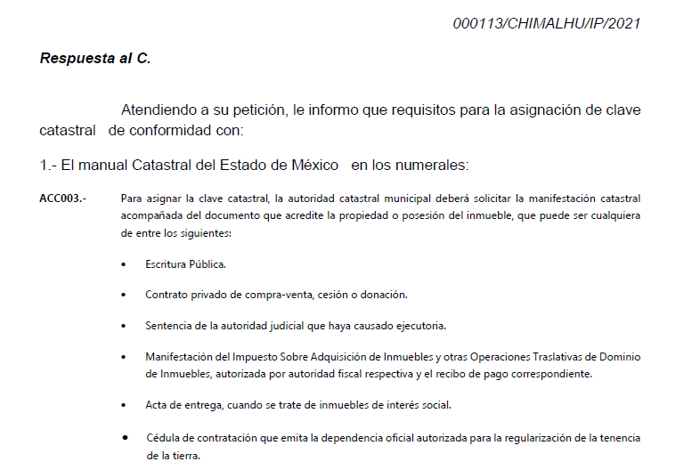
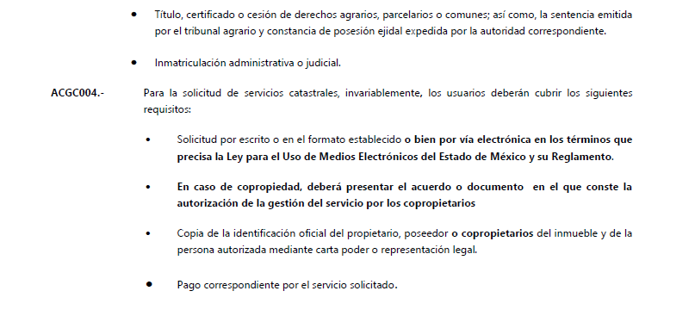
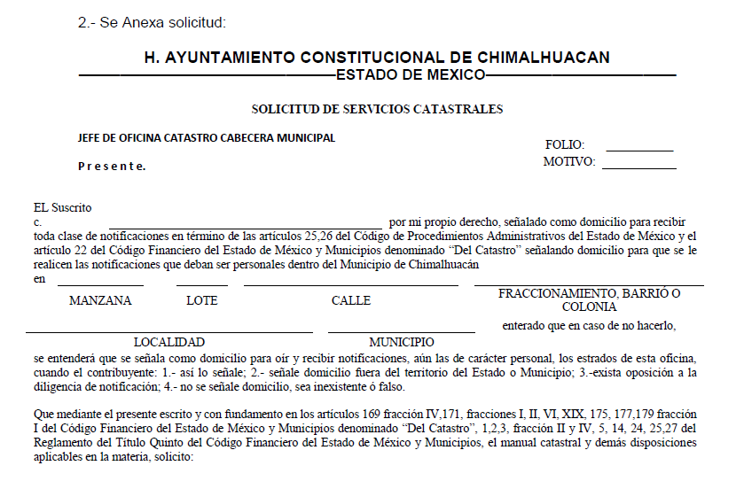
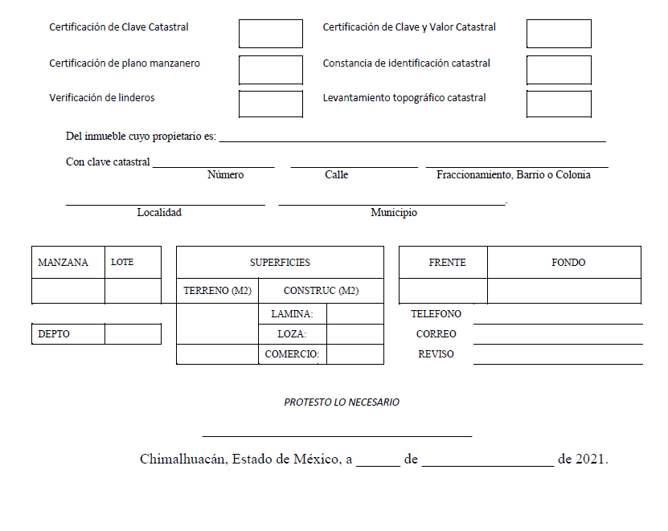
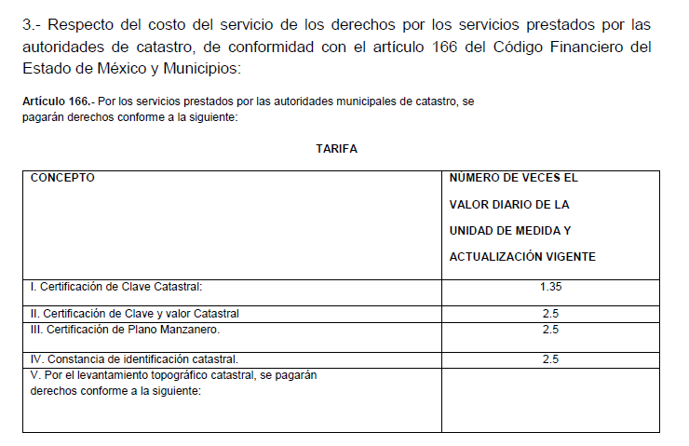
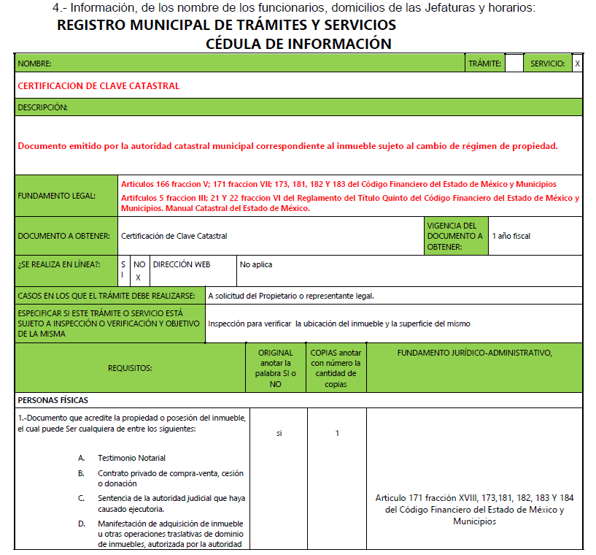
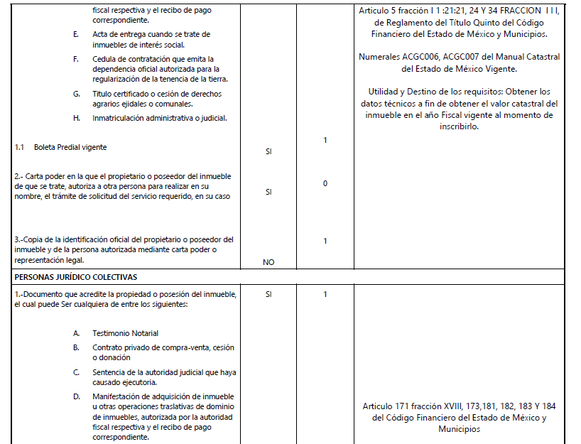
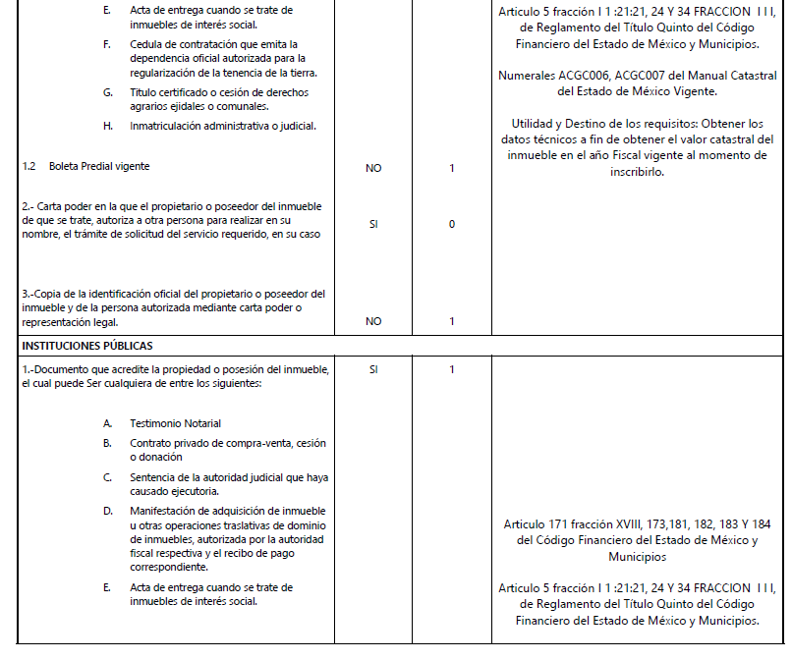

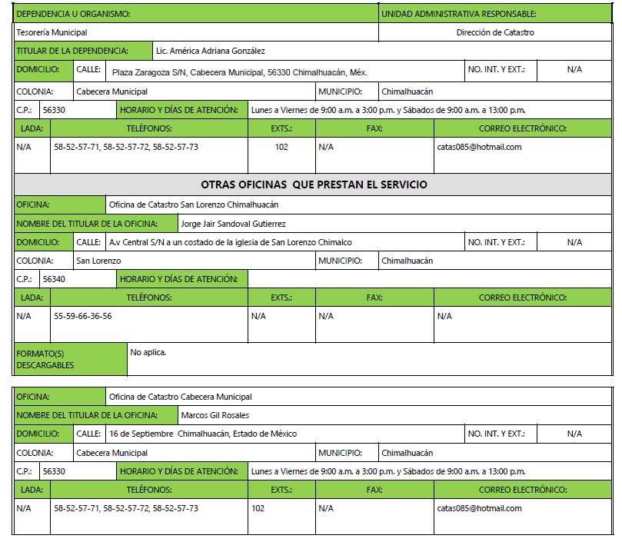
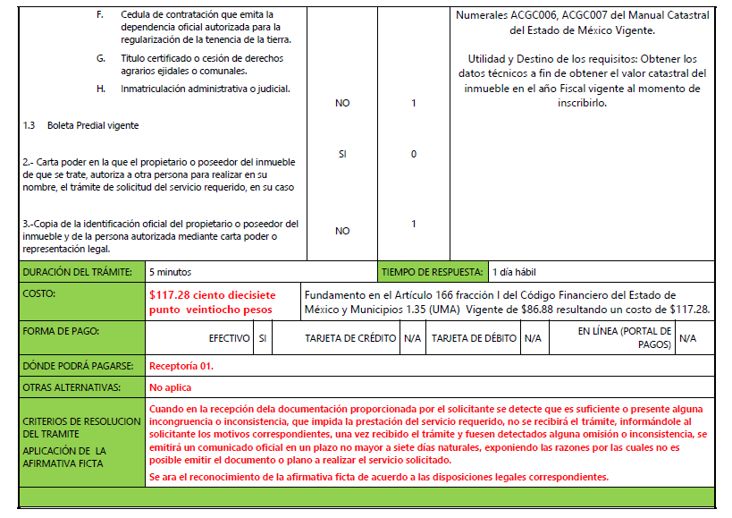
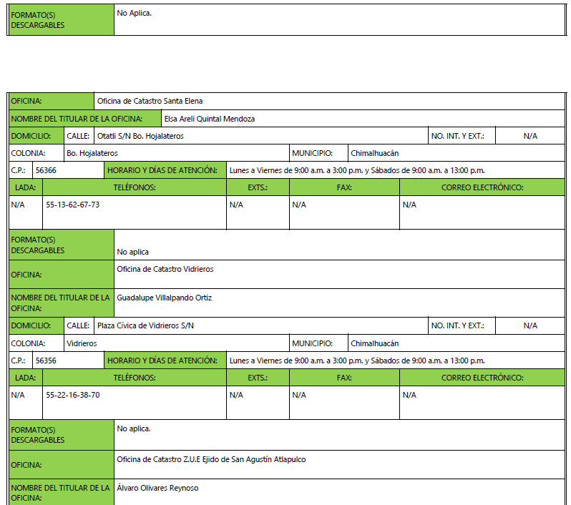
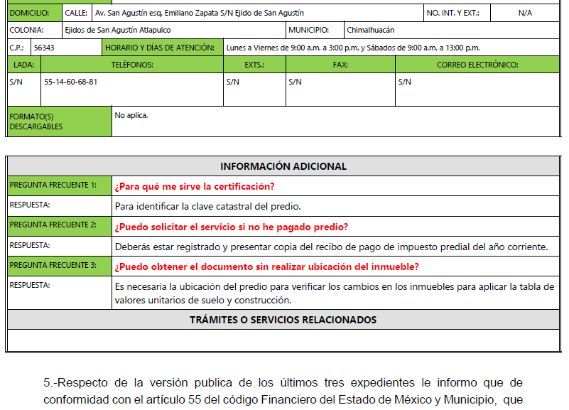
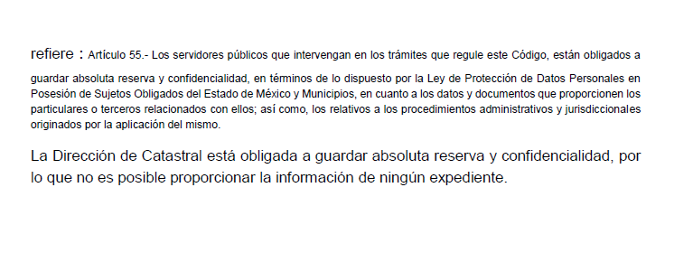

Una vez analizada la respuesta emitida por el Sujeto Obligado al hoy Recurrente, resulta evidente para esta Órgano, que existe pronunciamiento tendiente a dar respuesta a la solicitud de información 00113/CHIMALHU/IP/2021.

A través de las manifestaciones realizadas por el Recurrente en el acto impugnado, las razones y motivos de inconformidad, señaló que se viola su derecho humano de acceso a la información pública, por lo que se impugna la respuesta emitida, toda vez que no se observa fundada ni motivada, carece de firma, numero de oficio o documento y debió atender punto por punto; sin embargo se debe señalar que mediante acuerdo emitido por del Pleno del Instituto de Transparencia, Acceso a la Información Pública y Protección de Datos Personales del Estado de México y Municipios, el cual fue publicado en el periódico oficial Gaceta del Gobierno, en fecha veintisiete de febrero de dos mil diecisiete, se aprueba el padrón de Sujetos Obligados en materia de Transparencia y Acceso a la Información Pública del Estado de México y el cual es visible en la página de internet http://legislacion.edomex.gob.mx/sites/legislacion.edomex.gob.mx/files/files/pdf/gct/2017/feb271.pdf, del cual se desprende como uno de los sujetos Obligados de la Materia al Ayuntamiento de Chimalhuacán, sin omitir sus modificaciones publicadas en el periódico oficial “Gaceta del Gobierno” en fechas veintisiete de noviembre de dos mil diecisiete, veintitrés de enero de dos mil diecinueve, siete de agosto de dos mil diecinueve, trece de noviembre de dos mil diecinueve, diecisiete de noviembre de dos mil veinte, diecinueve de febrero de dos mil veintiuno, veintidós de marzo de dos mil veintiuno y siete de junio de dos mil veintiuno; dichos Sujetos Obligados cuentan con usuarios y contraseñas para dar atención a las solicitudes de acceso a la Información Publica a través del Sistema de Acceso a la Información Mexiquense (SAIMEX), por tanto resulta evidente para esta Autoridad que a través del expediente electrónico del presente asunto se puede evidenciar el trámite respecto a las solicitudes de acceso a la información pública, asimismo resulta necesario señalar que los sistemas de tecnología sistematizados y avanzados ayudan a los ciudadanos a consultar información de manera directa, sencilla y rápida garantizando la transparencia y el derecho de acceso a la información; por tanto no se omite señalar que el artículo 3, fracción XI, dela Ley de Transparencia y Acceso a la Informaticen Publica del Estado de México y Municipios, establece como documentos a los expedientes, reportes, estudios, actas, resoluciones, oficios, correspondencia, acuerdos, directivas, directrices, circulares, contratos, convenios, instructivos, notas, memorandos, estadísticas o bien, cualquier otro registro que documente el ejercicio de las facultades, funciones y competencias de los sujetos obligados, sus servidores públicos e integrantes, sin importar su fuente o fecha de elaboración. Los documentos podrán estar en cualquier medio, sea escrito, impreso, sonoro, visual, electrónico, informático u holográfico; por lo que resulta claro para este órgano que, tomando en consideración que a través del expediente electrónico se puede advertir que derivado de la solicitud de Acceso a la información pública 00113/CHIMALHU/IP/2021, promovida por el hoy Recurrente, la misma fue atendida por el Servidor Público Habilitado adscrito al Sujeto Obligado, el cual giro requerimiento al Área Competente siendo esta la Dirección de Catastro, en el que también se puede observar que el requerimiento de referencia fue atendido en fecha veintinueve de junio de dos mil veintiuno por la Licenciada Flor Isabel Quintanal Mendoza, como se advierte de la siguiente imagen:

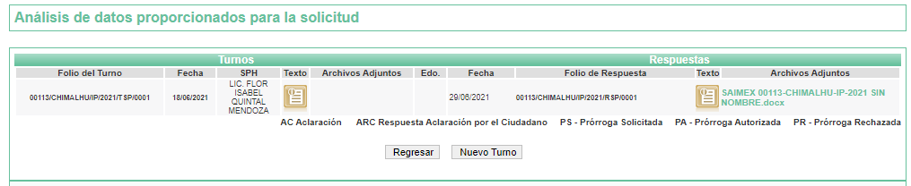

En suma a lo anterior, esta ponencia considera necesario remirase al Sistema de Información Pública de Oficios (ipomex), en el que se puede corroborar que la persona de referencia funge como Directora de Catastro como se puede advertir de la página de internet https://www.ipomex.org.mx/ipo3/lgt/indice/CHIMALHUACAN/art_92_viii/2/0/72150.web, atento lo anterior, este Órgano considera que no existe duda respecto al servidor público adscrito a la Área Competente del Sujeto Obligado, que da contestación a la Solicitud de Acceso a la Información, la cual corresponde a la Dirección de Catastro, aun y cuando no contenga la firma autógrafa del emitente, sirve de sustento a lo anterior, la tesis I.4o.A.110 A (10a.), Registro Digital, 2017009, Instancia: Tribunales Colegiados de Circuito, Décima Época, Materia(s): Administrativa, que es del tenor literal siguiente:

INFORMACIÓN CONTENIDA EN PÁGINAS DE INTERNET. SU VALOR PROBATORIO EN EL JUICIO CONTENCIOSO ADMINISTRATIVO FEDERAL.

De la interpretación de los artículos 88, 197, 210-A y 217 del Código Federal de Procedimientos Civiles, así como 46 de la Ley Federal de Procedimiento Contencioso Administrativo, se colige que los datos publicados en documentos o páginas situadas en redes informáticas constituyen, presumiblemente y, salvo prueba en contrario, un hecho notorio, por formar parte del conocimiento general, y un elemento de prueba, en tanto cumplan las exigencias de dichos preceptos, las cuales deben considerarse cuando haya objeciones respecto a aspectos puntuales y como referente para valorar su fuerza probatoria. Por tanto, la información contenida en una página de Internet puede tomarse como prueba plena, cuando haya sido ofrecida en el juicio contencioso administrativo federal, o bien, invocada como hecho notorio.

CUARTO TRIBUNAL COLEGIADO EN MATERIA ADMINISTRATIVA DEL PRIMER CIRCUITO.

Amparo directo 200/2017. The Institute of Electrical and Electronics Engineers, Inc. 22 de febrero de 2018. Unanimidad de votos. Ponente: Guillermo Arturo Medel García. Secretario: Luis Alberto Martínez Pérez.

Continuando, se procede al análisis tanto de la contestación como de la información entregada por el Sujeto Obligado, conforme a lo siguiente:

Por cuanto hace al fundamento jurídico, administrativo, manual administrativo, de procedimientos y requisitos, vigentes al once de junio de dos mil veintiuno, para solicitar nueva cuenta catastral respecto de la fracción de un terreno; al respecto, de la simple lectura y análisis que se concede al archivo electrónico denominado “SAIMEX 00113-CHIMALHU-IP-2021 SIN NOMBRE.docx”, del cual se desprende del apartado denominado “1.- El manual Catastral del Estado de México...”, el Sujeto Obligado, establece el fundamento legal, respecto a la normatividad que regula el trámite para la asignación de clave catastral, en el que se aprecia como fundamento legal los numerales ACC003 y ACGC004, del referido Manual Catastral de Estado de México, en que se establecen los requisitos y los documentos tanto para la asignación de clave catastral, así como para cualquier solicitud respecto a servicios catastrales.

Atento a lo anterior, a consideración de esta autoridad, fue entregada la información requerida por el Recurrente, a través de la Solicitud de Acceso a la Información Pública, respecto al punto en estudio, pues el sujeto obligado señalo el fundamento legal, que establece los requisitos para el trámite de asignación de clave catastral y aun mas también señala los documentos que debe presentar el ciudadano para cualquier tipo de solicitud de servicios catastrales.

Respecto a los formatos en digital que deban ser requisitados, vigentes al once de junio de dos mil veintiuno, para solicitar nueva cuenta catastral respecto de la fracción de un terreno; este Órganon, puede advertir que del contenido del archivo electrónico “SAIMEX 00113-CHIMALHU-IP-2021 SIN NOMBRE.docx”, en su apartado denominado “2.- Se Anexa solicitud:”, se puede observar el formato de solicitud de servicios catastrales, que entrega el Sujeto Obligado al Recurrente, como respuesta, misma que fue notificada al hoy recurrente, por medio Sistema de Acceso a la Información Mexiquense (SAIMEX), en fecha dos de julio de dos mil veintiuno, el cual se concatena con el apartado denominado “1.- El manual Catastral del Estado de México...”, en el cual se puede advertir que en el primer punto del numeral ACGC004, señala que para la solicitud de servicios catastrales, deberán cubrir entre otros documentos, con la solicitud escrita o formato establecido, por lo que resulta necesario señalar que el documento que adjunta el Sujeto Obligado, corresponde al formato de “Solicitud de Servicios Catastrales”, por lo que este órgano considera que existe correspondencia entre lo señalado por el recurrente en su solicitud, con el documento entregado por el Sujeto Obligado, pues tomando en consideración que en el punto en estudio el hoy recurrente solicito todos y cada uno de los formatos que deban ser requisitados para el trámite, y de la simple lectura que se concede a la legislación señalada por el Sujeto obligado de la misma se desprende como formato a requisitar la solicitud de servicios catastrales, formato que en el presente asunto fue entregada al recurrente, como se advierte de la contestación.

Por lo que respecta a los costos y fundamento legal del costo, vigente al once de junio de dos mil veintiuno, para solicitar nueva cuenta catastral respecto de la fracción de un terreno; debe decir, que derivado del archivo electrónico “SAIMEX 00113-CHIMALHU-IP-2021 SIN NOMBRE.docx”, El Sujeto Obligado señala en su numeral 3.- , el costo respecto a los derechos a pagar por los servicios prestados por las autoridades de catastro, haciendo referencia al artículo 166 del Código Financiero del Estado de México y Municipios, que determina las tarifas establecidas para su pago haciendo referencia al número de veces del valor diario de la unidad de medida y actualización vigente, el cual se relaciona directamente con el servicios catastral a solicitar; asimismo, no se omite señalar que el numeral 4.- de la referida contestación, en su a foja cinco, se puede observar que el recuadro referente al costo respecto al certificado de clave catastral, asciende a la cantidad de $117.28 (ciento diecisiete pesos 28/100 m.n.), señalando como fundamento legal el artículo 166 del Código Financiero del Estado de México; por lo anterior, se considera que el punto en estudio, fue entregada la información solicitada toda vez que se estableció el fundamento legal de donde deriva la tarifa a pagar por los derechos de servicios catastrales, que resulta ser el artículo 166 del Código Financiero del Estado de México y la cantidad por tal concepto de certificado de clave catastral.

Continuando, en cuanto a la duración del trámite, nombre del área, nombre del titular del área, horarios, ubicación del área y nombre de los servidores públicos quienes recepcionan la documentación, vigente al once de junio de dos mil veintiuno, para solicitar nueva cuenta catastral respecto de la fracción de un terreno; el Sujeto Obligado establece en el numeral 4.- de la respuesta emitida a través del archivo electrónico “SAIMEX 00113-CHIMALHU-IP-2021 SIN NOMBRE.docx”, los nombres de los servidores públicos titulares de las oficinas, horarios de servicio y el domicilio de las oficinas donde se presta el servicio, así como los números telefónicos, lo cual puede verificarse en el recuadro adjunto visible de foja 3 a 6 del al respuesta emitida por el Sujeto Obligado, atento a lo anterior, este Órgano considera que a través de la respuesta se entrega la información del punto en estudio.

Por ultimo por cuanto hace a versión pública de los últimos tres expedientes que obran en sus archivos, del periodo comprendido del uno de enero de dos mil diecinueve al diez de junio de dos mil veintiuno, para solicitar nueva cuenta catastral respecto de la fracción de un terreno; se puede advertir que de la contestación emitida por el Sujeto Obligado a través del archivo electrónico “SAIMEX 00113-CHIMALHU-IP-2021 SIN NOMBRE.docx”, en su numeral 5 se desprende manifestación en la cual señala que con fundamento en el artículo 55 del Código Financiero del Estado de México, la Dirección Catastral se encuentra obligada a guardar absoluta reserva y confidencialidad, por lo que no es posible proporcionar la información en ningún expediente.

Derivado de lo anterior y tomando en consideración que la información solicitada puede ser generada por las diversas áreas del Sujeto Obligado como fue fijada en la normatividad que establece las facultades y funciones del sujeto Obligado visibles de foja 19 a foja 25 de la presente resolución, con fundamento en el artículo 162 resulta procedente la entrega de la información solicitada previa búsqueda exhaustiva y razonable que realice el Sujeto Obligado

Atento a lo anterior, no se omite referir que tomando en consideración que los numerales ACC003 y ACGC004, del referido Manual Catastral del Estado de México”, publicado en el periódico oficial gaceta del gobierno en uno de enero de dos mil nueve; establecen por un lado los requisitos para la asignación de clave catastral y por el potro los documentos para cualquier solicitud de servicios catastrales, es por ello que se advierte que los mismo pueden contener datos personales o información clasificada, por lo anterior dicha información debe ser clasificada para no vulnerar un derecho intangible. Aunado a que de ser en caso de contar con otra información consistente en datos personales, deberá generarse una versión pública, tal excepción a la publicidad, atiende a la coexistencia de datos públicos e información que tenga el carácter de confidencial (datos personales) o reservada, por lo que debe privilegiarse el acceso a la información bajo el principio de máxima divulgación, empero sin violar el derecho a la protección de datos personales, cuyo fundamento legal aplicable se encuentra inmerso en los numerales de la Ley de la materia, que a la letra esgrimen:
“Artículo 3. Para los efectos de la presente Ley se entenderá por:
(…)
IX. Datos personales: La información concerniente a una persona, identificada o identificable según lo dispuesto por la Ley de Protección de Datos Personales del Estado de México;
(…)
XLV. Versión pública: Documento en el que se elimine, suprime o borra la información clasificada como reservada o confidencial para permitir su acceso.
Artículo 122. La clasificación es el proceso mediante el cual el sujeto obligado determina que la información en su poder actualiza alguno de los supuestos de reserva o confidencialidad, de conformidad con lo dispuesto en el presente título.
[…]
Artículo 132. La clasificación de la información se llevará a cabo en el momento en que:
[…]
II. Se determine mediante resolución de autoridad competente; o
(…)
Artículo 137. Cuando un mismo medio, impreso o electrónico, contenga información pública y reservada o confidencial, la Unidad de Transparencia para efectos de atender una solicitud de información, deberán elaborar una versión pública en la que se testen las partes o secciones clasificadas, indicando su contenido de manera genérica y fundando y motivando su clasificación.” [Sic]

Verbigracia, previo a poner a disposición la información correspondiente debe considerarse que tiene carácter de confidencial el Registro Federal de Contribuyentes (RFC) que no sean de proveedores, cuenta bancaria, la Clave Única de Registro de Población (CURP), domicilio particular, teléfono particular, el nombre de las personas físicas que no tengan la calidad de servidor público o aquellos que no reciban recursos públicos, entre otros considerados como datos personales en términos de la normatividad aplicable.
En cuanto al Registro Federal de Contribuyentes de las personas físicas constituye un dato personal, ya que para su obtención es necesario acreditar ante la autoridad fiscal previamente la identidad de la persona, su fecha de nacimiento, entre otros aspectos.
Ahora bien, las personas físicas tramitan su inscripción en el registro con el propósito de realizar —mediante esa clave de identificación— operaciones o actividades de naturaleza fiscal, la cual, les permite hacer identificable respecto de una situación fiscal determinada.
Lo anterior es compartido por el ahora Instituto Nacional de Transparencia, Acceso a la Información y Protección de Datos Personales (INAI), conforme al criterio 19/17, el cual es del tenor literal siguiente:
“REGISTRO FEDERAL DE CONTRIBUYENTES (RFC) DE PERSONAS FÍSICAS.
El RFC es una clave de carácter fiscal, única e irrepetible, que permite identificar al titular, su edad y fecha de nacimiento, por lo que es un dato personal de carácter confidencial.
Resoluciones:
RRA 0189/17. Morena. 08 de febrero de 2017. Por unanimidad. Comisionado Ponente Joel Salas Suárez.
RRA 0677/17. Universidad Nacional Autónoma de México. 08 de marzo de 2017. Por unanimidad. Comisionado Ponente Rosendoevgueni Monterrey Chepov.
RRA 1564/17. Tribunal Electoral del Poder Judicial de la Federación. 26 de abril de 2017. Por unanimidad. Comisionado Ponente Oscar Mauricio Guerra Ford.” [Sic]

Así, el RFC se vincula al nombre de su titular, permite identificar la edad de la persona, su fecha de nacimiento, así como su homoclave, la cual es única e irrepetible y determina justamente la identificación de dicha persona para efectos fiscales, por lo éste constituye un dato personal que concierne a una persona física identificada e identificable.
En cuanto a la Clave Única de Registro de Población (CURP) en virtud de que éste se integra por datos personales que únicamente le conciernen a un particular como son su fecha de nacimiento, su nombre, sus apellidos y su lugar de nacimiento; información que permite distinguirlo del resto de los habitantes, se considera que es de carácter confidencial.
Argumento que es compartido por el Instituto Nacional de Transparencia, Acceso a la Información y Protección de Datos Personales, conforme al criterio número 18/17 el cual refiere:
“CLAVE ÚNICA DE REGISTRO DE POBLACIÓN (CURP).
La Clave Única de Registro de Población se integra por datos personales que sólo conciernen al particular titular de la misma, como lo son su nombre, apellidos, fecha de nacimiento, lugar de nacimiento y sexo. Dichos datos, constituyen información que distingue plenamente a una persona física del resto de los habitantes del país, por lo que la CURP está considerada como información confidencial”.
Resoluciones:
RRA 3995/16. Secretaría de la Defensa Nacional. 1 de febrero de 2017. Por unanimidad. Comisionado Ponente Rosendoevgueni Monterrey Chepov.
RRA 0937/17. Senado de la República. 15 de marzo de 2017. Por unanimidad. Comisionada Ponente Ximena Puente de la Mora.
RRA 0478/17. Secretaría de Relaciones Exteriores. 26 de abril de 2017. Por unanimidad. Comisionada Ponente Areli Cano Guadiana.” [Sic]
Lo anterior, sólo en caso de advertir información susceptible de clasificar, por ende, resulta necesario que el Comité de Transparencia del Sujeto Obligado emita el Acuerdo de Clasificación correspondiente que sustente la versión pública, el cual deberá cumplir cabalmente las formalidades previstas en el artículo 137 de la Ley de Transparencia y Acceso a la Información Pública del Estado de México y Municipios, así como los numerales aplicables de los LINEAMIENTOS GENERALES EN MATERIA DE CLASIFICACIÓN Y DESCLASIFICACIÓN DE LA INFORMACIÓN, ASÍ COMO PARA LA ELABORACIÓN DE VERSIONES PÚBLICAS, publicados en el Diario Oficial de la Federación en fecha quince de abril de dos mil dieciséis, mediante Acuerdo del Consejo Nacional del Sistema Nacional de Transparencia, Acceso a la Información Pública y Protección de Datos Personales.

En suma a lo anterior, no se omite señalar que el artículo 179, fracción I del Código Financiero del Estado de México y Municipios, refiere que la clave catastral es un código alfanumérico único e irrepetible, que se asigna para efectos de localización geográfica, identificación, inscripción, control y registro de los inmuebles; por lo que, integrado de dieciséis caracteres, los primeros tres identifican el código del municipio, los dos siguientes a la zona catastral, los subsecuentes tres a la manzana y los últimos dos, posiciones identifican el número de lote o predio, en ese sentido, se advierte que el dato en comento, hace referencia a un predio determinado, en el presente caso, a un establecimiento comercial de un particular.

El “Diccionario de Datos catastrales Escala 1:1000” del Instituto Nacional de Estadística y Geografía (INEGI), contempla en su Glosario la definición de la Clave Catastral, la cual, apunta lo siguiente:

“Clave Catastral: El código que identifica al predio de forma única para su localización geográfica, mismo que es asignado a cada uno de ellos en el momento de su inscripción en el padrón catastral por las Unidades del Estado con atribuciones catastrales.”

Asimismo, dicho diccionario estipula dos tipos de Claves Catastrales, siendo estas la Estándar y la Original, cuyo Diccionario de Datos catastrales Escala 1:1000 del INEGI, las define como:

“CLAVE CATASTRAL ESTÁNDAR: Código de 31 caracteres conformado por elementos administrativos y que identifica al objeto espacial en forma única para su localización, compuesto por: Estado (2) + Región Catastral (3) + Municipio (3) + Zona Catastral (2) + Localidad (4) + Sector Catastral (3) + Manzana (3) + Predio (5) + Condominio: edificio (2) y unidad (4).

CLAVE CATASTRAL ORIGINAL: Código que identifica al objeto espacial, el cual es asignado por el Catastro Estatal, Municipal o por el Registro Agrario Nacional.”

En ese orden de ideas, la Ley de Transparencia y Acceso a la Información Pública del Estado de México y Municipios, refiere en su artículo 3°, fracción IX que se entiende como datos personales, a la información concerniente a una persona, identificada o identificable según lo dispuesto por la Ley de Protección de Datos Personales del Estado de México.

Tiene apoyo a lo expresado, lo contemplado en la siguiente tesis jurisprudencial.

“DERECHO A LA VIDA PRIVADA. ALCANCE DE SU PROTECCIÓN POR EL ESTADO. Al igual que otros derechos fundamentales, el derecho a la vida privada no es absoluto, sino que puede restringirse en la medida en que las injerencias en éste no sean abusivas o arbitrarias. Así, la Corte Interamericana de Derechos Humanos ha sostenido que el ámbito de la privacidad se caracteriza por quedar exento e inmune a las invasiones o agresiones abusivas o arbitrarias de terceros o de la autoridad pública, y prohíbe ese tipo de injerencias en la vida privada de las personas, enunciando diversos ámbitos de ésta, como la vida privada de sus familias. Ahora bien, el Estado debe adoptar medidas positivas para impedir que la intimidad personal y familiar se vulnere por personas ajenas, pero no puede impedir a quien decide difundir aspectos de su vida privada que lo haga, so pretexto de proteger a la familia, pues en ese caso, ya no se está frente a la difusión de la información por parte de un tercero, que es ajeno a ésta, sino que se estaría limitando el derecho de una persona de divulgar la información que le es propia. En resumen, lo que la Constitución Política de los Estados Unidos Mexicanos y las convenciones internacionales buscan impedir es que terceros difundan información de la vida privada ajena, sin consentimiento del titular; de ahí que si la injerencia en la vida privada de que se duele el tercero perjudicado, consiste en la difusión que hicieron otros miembros de su familia, sobre hechos que conciernen a la vida privada de ellas, y que involucran a éste, como causante de la afectación sufrida por ellas, entonces no puede considerarse que dicha difusión resulte arbitraria o abusiva, puesto que se realizó en ejercicio del legítimo derecho que les asiste de difundir información que les es propia, en la medida en que sea veraz, y que las expresiones utilizadas estén protegidas constitucionalmente, por no ser absolutamente vejatorias, esto es, ofensivas, oprobiosas o impertinentes, según el contexto.
Amparo directo 23/2013. Teresita del Niño Jesús Tinajero Fontán. 21 de agosto de 2013. Cinco votos de los Ministros Arturo Zaldívar Lelo de Larrea, José Ramón Cossío Díaz, Alfredo Gutiérrez Ortiz Mena, Olga Sánchez Cordero de García Villegas y Jorge Mario Pardo Rebolledo; los Ministros Arturo Zaldívar Lelo de Larrea, José Ramón Cossío Díaz, Alfredo Gutiérrez Ortiz Mena y Olga Sánchez Cordero de García Villegas reservaron su derecho a formular voto concurrente. Ponente: Jorge Mario Pardo Rebolledo. Secretaria: Rosa María Rojas Vértiz Contreras.”

“INFORMACIÓN CONFIDENCIAL. LÍMITE AL DERECHO DE ACCESO A LA INFORMACIÓN (LEY FEDERAL DE TRANSPARENCIA Y ACCESO A LA INFORMACIÓN PÚBLICA GUBERNAMENTAL).*
Las fracciones I y II del segundo párrafo del artículo 6o. de la Constitución Política de los Estados Unidos Mexicanos, establecen que el derecho de acceso a la información puede limitarse en virtud del interés público y de la vida privada y los datos personales. Dichas fracciones sólo enuncian los fines constitucionalmente válidos o legítimos para establecer limitaciones al citado derecho, sin embargo, ambas remiten a la legislación secundaria para el desarrollo de los supuestos específicos en que procedan las excepciones que busquen proteger los bienes constitucionales enunciados como límites al derecho de acceso a la información. Así, en cumplimiento al mandato constitucional, la Ley Federal de Transparencia y Acceso a la Información Pública Gubernamental establece dos criterios bajo los cuales la información podrá clasificarse y, con ello, limitar el acceso de los particulares a la misma: el de información confidencial y el de información reservada. En lo que respecta al límite previsto en la Constitución, referente a la vida privada y los datos personales, el artículo 18 de la ley estableció como criterio de clasificación el de información confidencial, el cual restringe el acceso a la información que contenga datos personales que requieran el consentimiento de los individuos para su difusión, distribución o comercialización. Lo anterior también tiene un sustento constitucional en lo dispuesto en el segundo párrafo del artículo 16 constitucional, el cual reconoce que el derecho a la protección de datos personales —así como al acceso, rectificación y cancelación de los mismos— debe ser tutelado por regla general, salvo los casos excepcionales que se prevean en la legislación secundaria; así como en la fracción V, del apartado C, del artículo 20 constitucional, que protege la identidad y datos personales de las víctimas y ofendidos que sean parte en procedimientos penales. Así pues, existe un derecho de acceso a la información pública que rige como regla general, aunque limitado, en forma también genérica, por el derecho a la protección de datos personales. Por lo anterior, el acceso público —para todas las personas independientemente del interés que pudieren tener— a los datos personales distintos a los del propio solicitante de información sólo procede en ciertos supuestos, reconocidos expresamente por las leyes respectivas. Adicionalmente, la información confidencial puede dar lugar a la clasificación de un documento en su totalidad o de ciertas partes o pasajes del mismo, pues puede darse el caso de un documento público que sólo en una sección contenga datos confidenciales. Por último, y conforme a lo dispuesto en el artículo 21 de la ley, la restricción de acceso a la información confidencial no es absoluta, pues puede permitirse su difusión, distribución o comercialización si se obtiene el consentimiento expreso de la persona a que haga referencia la información.
Amparo en revisión 168/2011. Comisión Mexicana de Defensa y Protección de los Derechos Humanos, A.C. y otra. 30 de noviembre de 2011. Cinco votos. Ponente: Arturo Zaldívar Lelo de Larrea. Secretario: Javier Mijangos y González.”

De los conceptos antepuestos, se llega a la conclusión que la Clave Catastral es una serie de elementos que hacen identificable un inmueble para su localización geográfica y posterior inscripción al padrón catastral de cada Entidad Federativa y, quizá hasta podría revelar información inherente al patrimonio del propietario de dicho predio o inmueble, lo que no otorga ni certeza jurídica ni abona a la transparencia, ya que no se trata de actos de autoridad que ayuden a hacer público el que hacer de los servidores, por lo cual se considera que no es procedente la entrega de dicho dato.

En mérito de lo expuesto en líneas anteriores, resultan parcialmente fundados los motivos de inconformidad vertidos por El Recurrente, por ello con fundamento en el artículo 186 fracción III de la Ley de Transparencia y Acceso a la Información Pública del Estado de México y Municipios, se MODIFICA la respuesta a la solicitud de información 00113/CHIMALHU/IP/2021, que ha sido materia del presente fallo.

Por lo antes expuesto y fundado es de resolverse y,

SE RESUELVE

PRIMERO. Se MODIFICA la respuesta entregada por el Sujeto Obligado a la solicitud de información número 00113/CHIMALHU/IP/2021, por resultar fundados los motivos de inconformidad que arguye el Recurrente, en términos del Considerando CUARTO de la presente resolución.

SEGUNDO. Se ORDENA al Sujeto Obligado haga entrega en términos del Considerando CUARTO de esta resolución, vía Sistema de Acceso a la Información Mexiquense (SAIMEX), en versión publica de ser procedente, previa búsqueda exhaustiva y razonable de los documentos que den cuenta de lo siguiente:

1. Los últimos tres expedientes respecto al trámite para solicitar nueva clave catastral, respecto a la fracción de un terreno que se encuentren en los archivos del periodo comprendido del uno de enero de dos mil diecinueve al diez de junio de dos mil veintiuno.

Como sustento del punto anterior, deberá hacer entregar el Acuerdo del Comité de Transparencia correspondiente, en términos del artículo 49 fracción VIII y 132 fracción II de la Ley de Transparencia y Acceso a la Información Pública del Estado de México y Municipios, en el que funde y motive las razones sobre los datos y documentos que se supriman o eliminen dentro del soporte documental respectivo y se ponga a disposición del Recurrente.

TERCERO. NOTIFÍQUESE al Titular de la Unidad de Transparencia del Sujeto Obligado, para que conforme al artículo 186, último párrafo, 189, segundo párrafo y 194, de la Ley de Transparencia y Acceso a la Información Pública del Estado de México y Municipios; dé cumplimiento a lo ordenado dentro del plazo de diez días hábiles, debiendo informar a este Instituto en un plazo de tres días hábiles siguientes sobre el cumplimiento dado a la presente resolución.

CUARTO. De conformidad con el artículo 198 de la Ley de Transparencia y Acceso a la Información Pública del Estado de México y Municipios, de considerarlo procedente, el Sujeto Obligado de manera fundada y motivada, podrá solicitar una ampliación de plazo para el cumplimiento de la presente Resolución.

QUINTO. NOTIFÍQUESE al Recurrente Vía Sistema de Acceso a la Información Mexiquense (SAIMEX), la presente Resolución, asimismo, se hace de su conocimiento que de conformidad con lo establecido en el artículo 196 de la Ley de Transparencia y Acceso a la Información Pública del Estado de México y Municipios podrá promover el Juicio de Amparo en los términos de las leyes aplicables.

ASÍ LO RESUELVE, POR UNANIMIDAD DE VOTOS EL PLENO DEL INSTITUTO DE TRANSPARENCIA, ACCESO A LA INFORMACIÓN PÚBLICA Y PROTECCIÓN DE DATOS PERSONALES DEL ESTADO DE MÉXICO Y MUNICIPIOS, CONFORMADO POR LOS COMISIONADOS, JOSÉ MARTÍNEZ VILCHIS, MARÍA DEL ROSARIO MEJÍA AYALA, SHARON CRISTINA MORALES MARTÍNEZ, LUIS GUSTAVO PARRA NORIEGA Y GUADALUPE RAMÍREZ PEÑA Y EN LA TRIGÉSIMA CUARTA SESIÓN ORDINARIA CELEBRADA EL VEINTINUEVE DE SEPTIEMBRE DE DOS MIL VEINTIUNO, ANTE EL SECRETARIO TÉCNICO DEL PLENO, ALEXIS TAPIA RAMÍREZ.------------------------

Estudio oficioso o a petición de parte que no son incompatibles con el derecho de acceso a la justicia, ya que éste no se coarta por regular causas de improcedencia y sobreseimiento con tales fines, sirviendo de sustento la tesis aislada XVI.1o.A.T.2 K visible en el Semanario Judicial de la Federación bajo el número de registro 2000365 cuyo rubro y texto esgrime IMPROCEDENCIA Y SOBRESEIMIENTO EN EL JUICIO DE AMPARO. LAS CAUSAS PREVISTAS EN LOS ARTÍCULOS 73 Y 74 DE LA LEY DE LA MATERIA, RESPECTIVAMENTE, NO SON INCOMPATIBLES CON EL ARTÍCULO 25.1 DE LA CONVENCIÓN AMERICANA SOBRE DERECHOS HUMANOS. Del examen de compatibilidad de los artículos 73 y 74 de la Ley de Amparo con el artículo 25.1 de la Convención Americana sobre Derechos Humanos no se advierte que el derecho interno desatienda los estándares que pretenden proteger los derechos humanos en dicho tratado, por regular causas de improcedencia y sobreseimiento que impiden abordar el estudio de fondo del asunto en el juicio de amparo, en virtud de que el propósito de condicionar el acceso a los tribunales para evitar un sobrecargo de casos sin mérito, es en sí legítimo, por lo que esa compatibilidad, en cuanto a los requisitos para la admisibilidad de los recursos dependerá, en principio, de los siguientes criterios: no pueden ser irracionales ni de tal naturaleza que despojen al derecho de su esencia, ni discriminatorios y, en el caso, la razonabilidad de esas causas se justifica por la viabilidad de que una eventual sentencia concesoria tenga un ámbito de protección concreto y no entre en conflicto con el orden jurídico, no son de tal naturaleza que despojen al derecho de su esencia ni tampoco son discriminatorias, pues no existe alguna condicionante para su aplicabilidad, en función de cuestiones personales o particulares del quejoso. Por tanto, las indicadas causas de improcedencia y sobreseimiento no son incompatibles con el citado precepto 25.1, pues no impiden decidir sencilla, rápida y efectivamente sobre los derechos fundamentales reclamados como violados dentro del juicio de garantías.

